# Disposition 5 – Interpolation og decimation

***Intro:***

Interpolation og decimation beskrives også som op- og nedsampling, og beskrives givetvis hvordan et signal som er samplet med $fs=8000 Hz$ f.eks. kan opsamples (interpoleres) til 44 kHz, f.eks. fordi en D/A konverter kun kan konvertere 44 kHz frem for de 8 kHz. Op- og nedsampling foregår dog altid kun som en integer ændring. Det vil sige i dette tilfælde vil 8 kHz skulle multipleres med D=5.5, hvor D beskriver størrelsen hvormed samplingsfrekvensen forøges eller sænkes:

$$8 kHz∙5.5=44 kHz$$

Dog må D kun være en integer, hvorfor man i praksis næsten altid både op- og nedsampler et signal. I dette tilfælde vil det betyde at der først opsamples med D=11 og derefter nedsamples med D=2.

$$Interpolation=8 kHz∙11=88 kHz$$

$$decimation=\frac{88 kHz}{2}=44 kHz$$

Tilsammen kaldes op- og nedsampling for resampling.

Dette princip bruges ofte i den virkelige verden. F.eks. når et bestemt signal af interesse er blevet filteret ud af det oprindelige signal og det filtreret signals frekvens er meget lavere end det oprindelige signals højeste frekvensindhold, så er det ikke længere en nødvendighed at sample så hurtigt, og man vil da decimere samplingsfrekvensen til en lavere og mere passende størrelse. Principperne bruges også ofte når 2 eller flere forskellige systemer sender data til hinanden med forskellige samplingshastigheder. Disse skal passe sammen for at udvekslingen foregår optimalt.

## Decimation

Ved decimation forstås nedsampling (downsampling) -> Lavere samplingsfrekvens. Princippet beskriver blot at vi nedsampler en sekvens diskrete værdier med en faktor M, hvilket betyder at vi kun beholder hver Mth sample og smider resten væk.

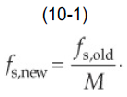

Eksempel:

Herunder ses det at M=3. Det betyder i praksis, at vi beholder $x_{old}(0)$ men smider $x_{old}\left(1\right) og x_{old}(2)$ and so on . . . Dette ses i eksemplet under.

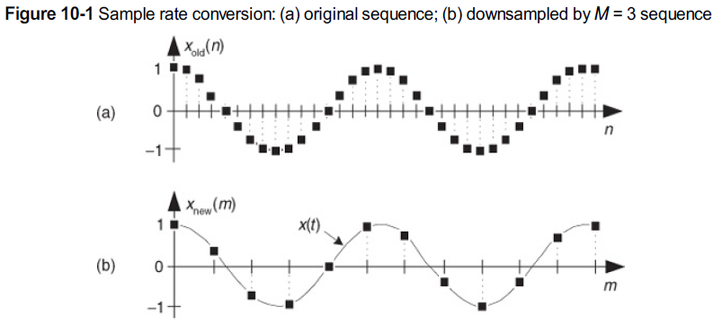

Når der downsamples bliver $fs_{new}$ mindre. Dette betyder, at replika af frekvens responset hver periode fs også kommer til at ske oftere. Dette skal der tages højde for, fordi vi gerne vil undgå aliasering. Derefter vil der i forbindelse med decimering, altid lavpas filtreres før dette.

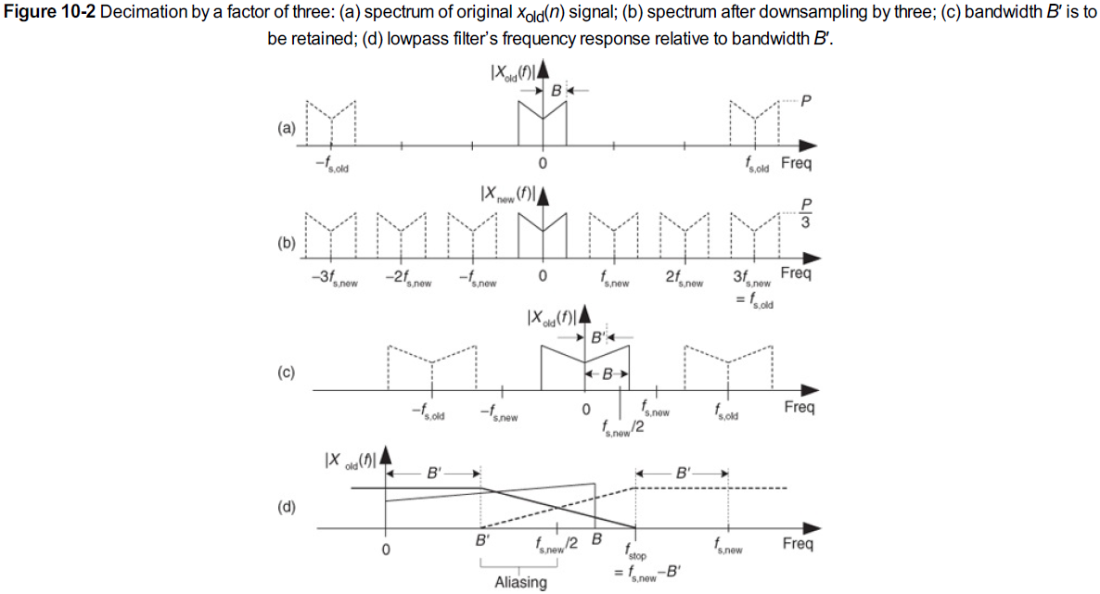

## Interpolation

Denne proces kaldes også at upsample et signal (gøre fs større). Den foregår ved at der upsamples med faktor L.

$$fs_{new}=fs_{old}∙L$$

Dette betyder at der vil blive efterladt ekstra pladser imellem hver $x_{old}(n)$ som ingen værdi har. Disse værdier sættes nu til 0 i stedet. Dette betyder at efter hver $x_{old}(n)$ indsættes der L-1 zero-valued samples. OG derudover indsættes der også L-1 zero-valued samples efter sidste $x_{old}\left(n\right)$. Dette ses illustreret i figuren herunder.

I dette eksempel vil man gerne øge samplingsfrekvensen med 4. L=4 og $fs_{new}=fs_{old}∙4$.

Dette betyder at der indsættes 3 zero-valued samples imellem hver $x_{old}(n)$. Da $fs_{old}$ var mindre end $fs_{new}$ vil de spektrale replikationer ske værre gange nu her, fordi fs angiver perioden hvormed replikationerne opstår. Dette betyder at de 3 replikationer imellem 0 og 4fs blot kommer fra den gamle fs. Disse skal lavpas filtreres væk. Udover at disse filtreres væk, giver filtreringen ”liv” til de zero-valued samples, og de får deres værdier som set i figur 10-7 (c). Filteret kaldes for et interpolation filter.

